EPREUVE SPECIFIQUE - FILIERE MP
PHYSIQUE 2
Durée : 4 heures
N.B. : Le candidat attachera la plus grande importance à la clarté, à la précision et à la concision de la rédaction. Si un candidat est amené à repérer ce qui peut lui sembler être une erreur d'énoncé, il le signalera sur sa copie et devra poursuivre sa composition en expliquant les raisons des initiatives qu'il a été amené à prendre.
Les calculatrices sont autorisées
Le sujet comporte quatre parties indépendantes.
Les parties I et II portent sur l'optique (de la page 2 à la page 8).
Les parties III et IV portent sur l'électromagnétisme (de la page 9 à la page 15).
OPTIQUE
Les notations sont telles que tout paramètre relatif à un objet sera indicé avec un o tandis que tout paramètre lié à une image le sera par un i. Les questions à l'intérieur des parties I et II sont largement indépendantes.
PARTIE I. TÉLESCOPES AU SOL ET EN ASSOCIATION
Le premier des quatre principaux télescopes du «Très Grand Télescope» (acronyme anglo-saxon VLT) installé au sommet du Cerro Paranal, au Chili, a été prénommé Antu (Soleil en langue mapuche) et a été mis en service en 1998. Comme tous les télescopes du VLT, il est de type Ritchey - Chrétien, avec un des quatre foyers de type Cassegrain.
On étudiera un montage interférométrique à deux télescopes. Outre le télescope Antu du VLT, appelé $T_{1}$ par la suite, le montage considéré inclut également Kueyen (Lune en langue mapuche), télescope mis en service en 1999 et appelé $T_{2}$.
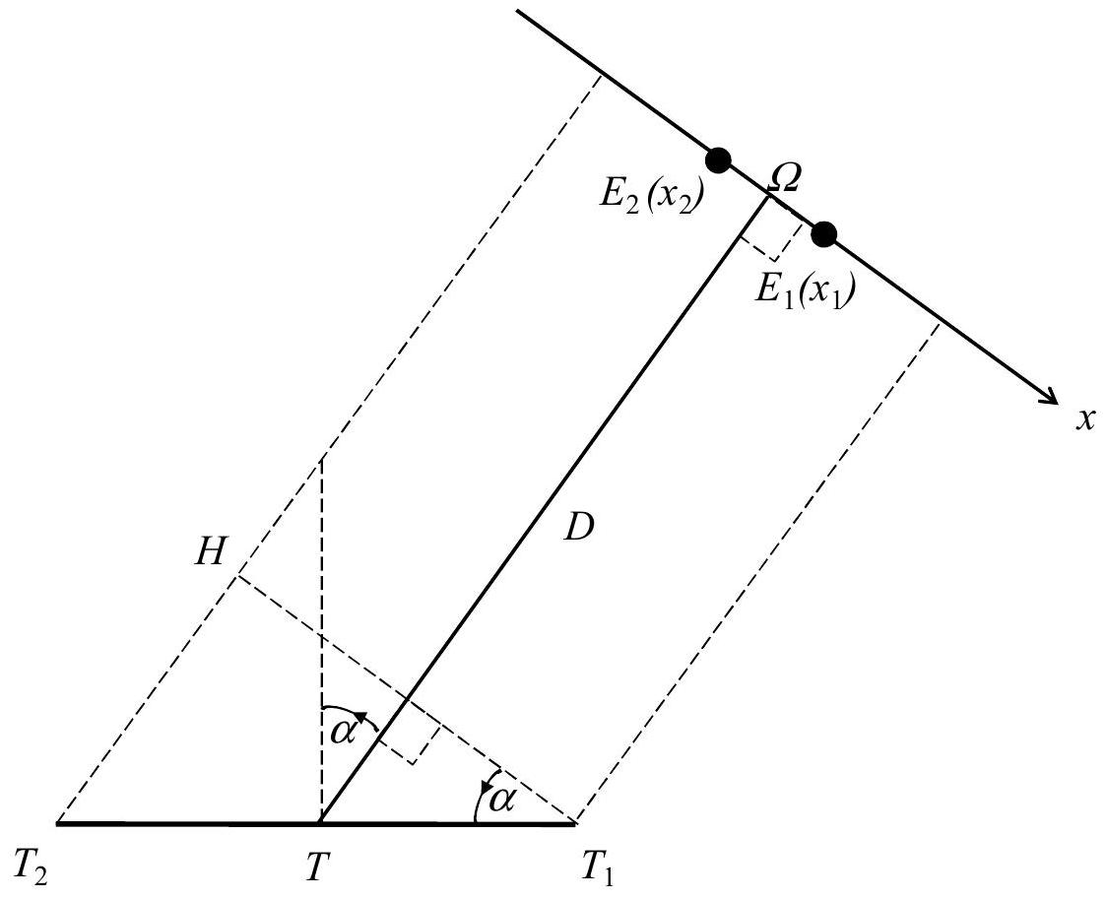
Figure 1: montage interférométrique
Les deux télescopes $T_{1}$ et $T_{2}$ sont identiques, et le diamètre de leurs ouvertures circulaires est négligeable devant la longueur $T_{2}T_{1}=b$ de la ligne de base (de milieu $T$ ) qui joint les deux instruments. La position moyenne $Ω$ d'un système stellaire binaire, c'est-à-dire une étoile double symétrique avec deux contributions égales de l'éclairement $I_{0}$, est repérée par l'angle $α$ que fait la direction $TΩ$ avec la normale en $T$ à la ligne de base. On pose $D=TΩ$. Les positions $x_{1}$ et $x_{2}=−x_{1}$ des 2 étoiles $E_{1}$ et $E_{2}$ qui constituent le système stellaire sont comptées par rapport à l'origine $Ω$ de l'axe $Ωx$, ce dernier étant perpendiculaire à la direction $TΩ$. L'ensemble des caractéristiques décrites ci-dessus est apparent sur la figure 1. En outre, un dispositif annexe, dont on discutera l'usage par la suite, permet de faire interférer les ondes optiques issues des deux foyers images en introduisant une différence de marche supplémentaire $L_{f}$ sur le signal issu de $T_{1}$.
I. 1 Exprimer les différences de marche $δ_{1}=E_{1}T_{2}−E_{1}T_{1}$ et $δ_{2}=E_{2}T_{2}−E_{2}T_{1}$, hors contribution $L_{f}$. Pour faire le calcul approché de ces deux grandeurs, on remarquera que la distance $D$ est extrêmement grande devant les autres dimensions exprimées sur la figure 1, et qu'il est alors possible pour $E_{1}$, respectivement $E_{2}$, de poser $E_{1}T_{2}≈E_{1}H+HT_{2}$.
Montrer que les phases spatiales correspondantes $ϕ_{k}(k=1,2)$ qui prennent en compte toutes les contributions des différences de marche peuvent se mettre sous la forme :
$$ϕ_{k}=\frac{2π}{λ}\left(\frac{Xx_{k}}{D}+bsin⁡α−L_{f}\right),$$
avec $λ$ la longueur d'onde supposée monochromatique émise par les étoiles $E_{1}$ et $E_{2},x_{k}(k=1,2)$ leurs positions et $X$ une longueur que l'on explicitera.
I. 2 La contribution à l'intensité $I_{k}$ est due, pour une étoile $E_{k}$ donnée, au système interférentiel qui résulte des phases spatiales $ϕ_{k}$. Il est aisé de l'exprimer par la relation $I_{k}=I_{0}\left(1+cos⁡ϕ_{k}\right)$.
Donner l'intensité totale $I$ en fonction de $I_{0},ϕ_{1}$ et $ϕ_{2}$. Mettre cette intensité totale sous la forme :
$$I=2I_{0}\left[1+cos⁡\left(\frac{πX}{λ}\frac{\left(x_{2}−x_{1}\right)}{D}\right)cos⁡\left(2π\frac{bsin⁡α−L_{f}}{λ}\right)\right].$$
I. 3 La distance entre les télescopes Antu et Kueyen est $b=57,000 m$. Le système binaire est à la position moyenne $α={45}^{∘}$ et les deux étoiles $E_{1}$ et $E_{2}$ sont supposées émettre à la même longueur d'onde de 600 nm .
Trouver la plus petite distance angulaire $θ=\left(x_{2}−x_{1}\right)/D$ détectable, exprimée en radians, pour obtenir un éclairement uniforme.
I. 4 Calculer le contraste $γ$ donné par $γ=\frac{I_{\text{max }}−I_{\text{min }}}{I_{\text{max }}+I_{\text{min }}}$.
I. 5 On s'arrange généralement, via l'utilisation d'une ligne à retard, pour que $L_{f}$, différence de marche supplémentaire mentionnée en introduction, soit égale à $(−bsin⁡α)$. Quelle en est la raison?
I. 6
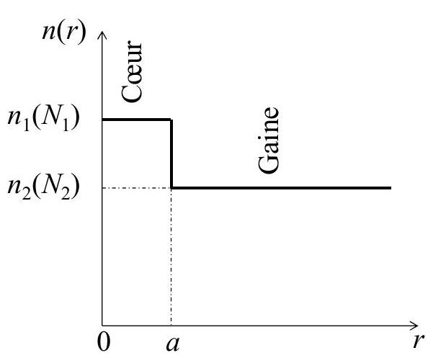
Figure 2: fibre optique à saut d'indice : profil d'indice à gauche, coupe à droite
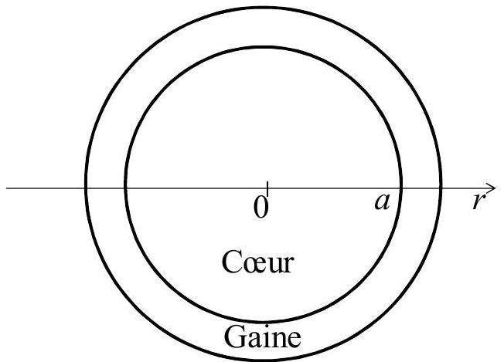
Figure 2: fibre optique à saut d'indice : profil d'indice à gauche, coupe à droite
Cette ligne à retard peut être réalisée à l'aide d'une fibre optique, et dans la suite de l'exercice, nous considérerons une fibre monomode à saut d'indice comme présentée figure 2, page 3. Les rayons lumineux subissent une succession de réflexions totales à l'interface entre le cœur et la gaine de la fibre.
Dans toute fibre, chacun de ses constituants, c'est-à-dire cœur et gaine, doit se voir associer un coefficient de dispersion $D$ pour deux raisons : du fait du mode guidé et de la distorsion associée à la dispersion relative au temps d'arrivée d'un signal, mais également du fait que les indices dépendent des longueurs d'onde $λ$. Une fibre est alors définie par ses indices de réfraction $n_{1}$ et $n_{2}$, respectivement pour le cœur et la gaine, mais également par ses indices de groupe $N_{1}$ et $N_{2}$ liés aux vitesses de groupe respectives d'un signal donné, dans les milieux $n_{1}$ et $n_{2}$. Les premiers dépendent des seconds par la relation $N_{i}=n_{i}−λ\frac{dn_{i}}{ dλ}(i=1,2)$, dont on n'a pas explicitement l'usage dans la suite du problème. On admettra qu'avec la fibre employée ici, on se place dans le cas où $\left(N_{1}−N_{2}\right)/N_{2}≈\left(n_{1}−n_{2}\right)/n_{2}$ et $n_{1}+n_{2}≈2n_{2}$.
I.6.1 On peut montrer que le coefficient de dispersion du guide, c'est-à-dire la gaine, dans des conditions de faible guidage pour une fibre monomode vaut $D_{g}=−1,984\frac{\left(N_{1}−N_{2}\right)}{λ_{0}c}\frac{1}{V^{2}}$, avec $c$ la vitesse de la lumière dans le vide $\left(c={3.10}^{−4} m.{ps}^{−1}\right)$ et $V=\left(\frac{2πa}{λ_{0}}\right)\sqrt{n_{1}^{2}−n_{2}^{2}}$, tel que $V<2,4$ en régime monomode.
Montrer que si l'on exprime $a$ et $λ_{0}$ en $μm$, alors $D_{g}$ peut s'écrire simplement selon $D_{g}=−83,76\frac{N_{2}λ_{0}}{n_{2}^{2}a^{2}}$ (exprimé en unités ps. ${km}^{−1}.{nm}^{−1}$ ).
I.6.2 Le diamètre de la gaine étant par ailleurs grand devant celui du cœur qui vaut $2a$, on peut montrer que le coefficient de dispersion du cœur $D_{m}$ est alors donné par $D_{m}=Aln⁡\left(\frac{λ_{0}}{B}\right)$, avec $A$ et $B$ deux constantes, la première ayant la dimension de $D_{m}$, la seconde celle d'une longueur caractéristique, et $λ_{0}$ est la longueur d'onde de la lumière incidente dans le vide.
Quelle est l'expression de $a$ qui permet de compenser le coefficient de dispersion du matériau $D_{m}$ par celui de dispersion du guide $D_{g}$ pour finalement annuler le coefficient de dispersion total $D=D_{m}+D_{g}$ ? Faire l'application numérique avec $λ_{0}=1,55μ m,n_{2}=1,442,N_{2}=1,457$, $A=145ps.{km}^{−1}.{nm}^{−1}$ (dimension physique de $D$, voir introduction) et $B=1,35μ m$.
I.6.3 Avec ces valeurs numériques, calculer $D_{m}$ et vérifier que la fibre est monomode. On donne $n_{1}=1,447$.
PARTIE II. LE SATELLITE SPATIAL HUBBLE: QUELQUES ASPECTS OPTIQUES
Le satellite Hubble est un instrument à deux réflecteurs, pour une masse de 11 tonnes et une longueur d'environ 13 m .
II. 1 Alimentation électrique : panneaux solaires et lentilles de Fresnel
Un satellite doit être autonome d'un point de vue énergétique, et une solution consiste en l'usage de panneaux solaires avec des cellules photovoltaïques. Sur Hubble, ils sont au nombre de deux, pour une surface nominale totale de $36{ m}^{2}$, qui alimentent principalement les caméras et les quatre grands volants employés pour orienter et stabiliser le télescope. Les panneaux doivent collecter un maximum de lumière pour une masse minimale et un encombrement réduit. L'utilisation de lentilles de Fresnel peut prendre tout son sens, car à distance focale et diamètre identiques à ceux d'une lentille «standard», elles ont une épaisseur considérablement plus faible, et donc une masse dans la même proportion.
II.1.1 Avant de procéder à l'étude d'une telle lentille, on va d'abord s'intéresser à un simple prisme d'indice $n$ et d'angle au sommet $A$ tel que représenté sur la figure 3. On note $i$ et $i$ ' les angles d'incidence et d'émergence au niveau des faces d'entrée et de sortie du prisme comptés par rapport aux normales respectives, ainsi que $r$ et $r$ ' ceux des rayons, l'un réfracté sur la face d'entrée et l'autre incident sur la face de sortie. Donner les lois de Descartes en réfraction pour chacune des deux faces, ainsi que la relation du prisme qui lie l'angle de déviation $D$ à $i,i^{′}$ et $A$.
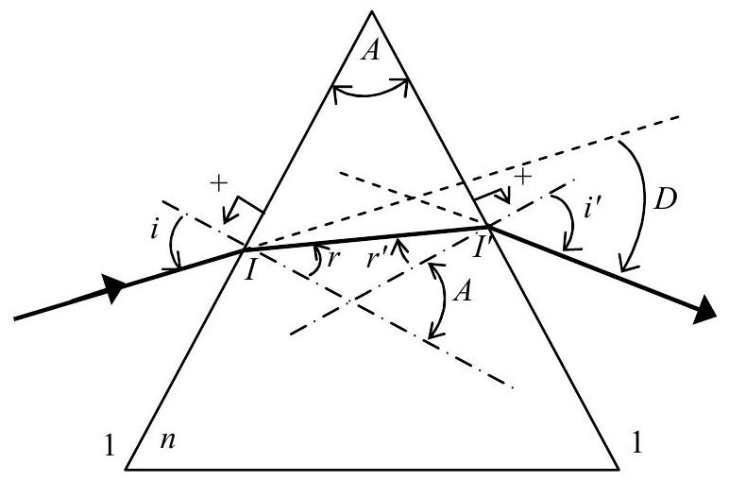
Figure 3 : prisme simple
II.1.2 On modélise la lentille de Fresnel par un système optique de révolution comportant au centre une lentille plan-convexe ( $L$ ) de diamètre $ϕ_{0}$ et de distance focale $f$, entourée de $N$ anneaux prismatiques ( $N≫1$ ) selon un arrangement représenté sur la figure 4.
Chaque prisme $P_{k}(1≤k≤N)$ est caractérisé par son angle au sommet $A_{k}$, le dit sommet étant situé à la distance $ρ_{k}$ de l'axe de ( $L$ ) telle que $ρ_{k}=ϕ_{0}/2+kE$, avec $E$ une constante. La face d'entrée de chacun de ces prismes est perpendiculaire à l'axe de la lentille $(L)$, conformément à la figure 4. Le but est de déterminer l'angle au sommet de chaque prisme pour qu'un rayon incident issu d'une source ponctuelle placée au foyer objet $F_{o}$ de la lentille plan-convexe ( $L$ ), ressorte parallèlement à l'axe optique. Si l'on est capable de réaliser un tel dispositif, on aura alors obtenu une lentille mince convergente de foyer objet $F_{o}$, de distance focale objet $f_{o}$ et de diamètre $ϕ=ϕ_{0}+2Nε$.
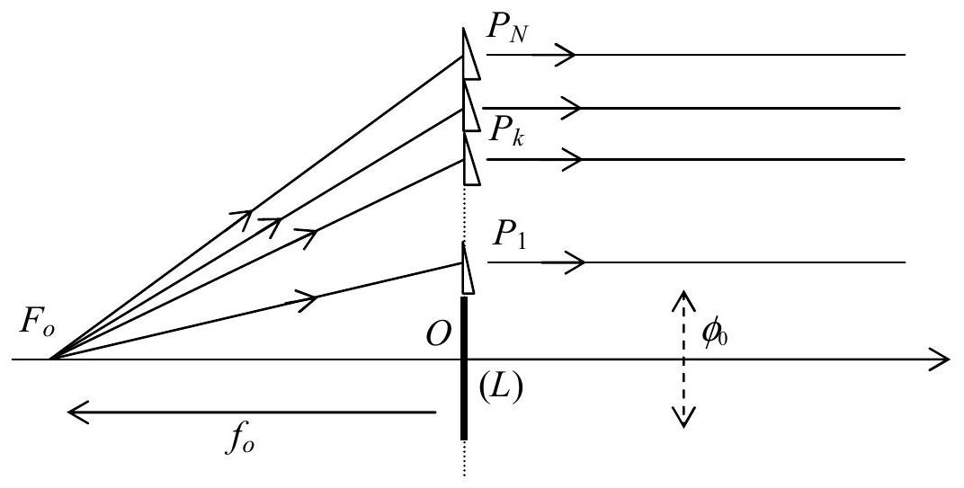
Figure 4 : coupe d'une demi-lentille de Fresnel
II.1.2.1 Préciser l'expression de la déviation $D_{k}$ à la traversée du prisme $P_{k}$ en fonction de l'angle d'incidence $i_{k}$ du rayon sur la face d'entrée. On supposera que $ε$ est suffisamment faible pour que l'angle $i_{k}$ soit le même pour tous les rayons incidents sur un prisme donné.
II.1.2.2 En utilisant les lois de Descartes établies en II.1.1 pour les deux faces d'un prisme $P_{k}$ donné, montrer que l'angle au sommet $A_{k}$ peut se mettre sous la forme $tan⁡A_{k}=\frac{sin⁡i_{k}}{{\left(n^{2}−\sin^{2}⁡i_{k}\right)}^{β}−1}$ et déterminer la valeur de $β$.
II.1.2.3 Exprimer $sin⁡i_{k}$ en fonction de $ρ_{k}$ et $f_{o}$, la distance $OI$ étant assimilée à $ρ_{k}$, avec $I$ point d'entrée du rayon incident dans le prisme $P_{k}$.
II.1.3 Calculer la constante $ε$, puis les angles $i_{1},i_{10},A_{1}$ et $A_{10}$ pour les paramètres suivants de la lentille de Fresnel : $N=10,n=1,5,ϕ=15 cm,f_{0}=−10 cm$ et $ϕ_{0}=5 cm$.
II.1.4 On rappelle que la focale $f_{i}$ d'une lentille mince en fonction de $n$ et des rayons de courbure comptés algébriquement ${\overset{‾}{R}}_{1}$ et ${\overset{‾}{R}}_{2}$ des dioptres, respectivement indicés 1 pour l'entrée et 2 pour la sortie, est donnée par $\frac{1}{f_{i}}=(n−1)\left(\frac{1}{{\overset{‾}{R}}_{1}}−\frac{1}{{\overset{‾}{R}}_{2}}\right)$.
Exprimer le rayon de courbure $R_{pc}$ de la face sphérique de la lentille plan-convexe ( $L$ ) en fonction de l'indice $n$ et de sa distance focale image $f_{i}$, puis en fonction de $n$ et de $f_{o}$. Le calculer.
II.1.5 En s'appuyant sur la figure $5$, exprimer l'épaisseur $e_{cc}$ au centre d'une lentille biconvexe symétrique en fonction du rayon de courbure $R_{cc}$ pour laquelle le diamètre apparent vu depuis $C$ l'un des centres de courbure est $2α_{cc}$ et de la hauteur $ϕ_{cc}$. En déduire l'épaisseur $e_{pc}$ de la lentille plan-convexe ( $L$ ) en fonction de $R_{pc}$ et $ϕ_{0}$, puis la calculer.
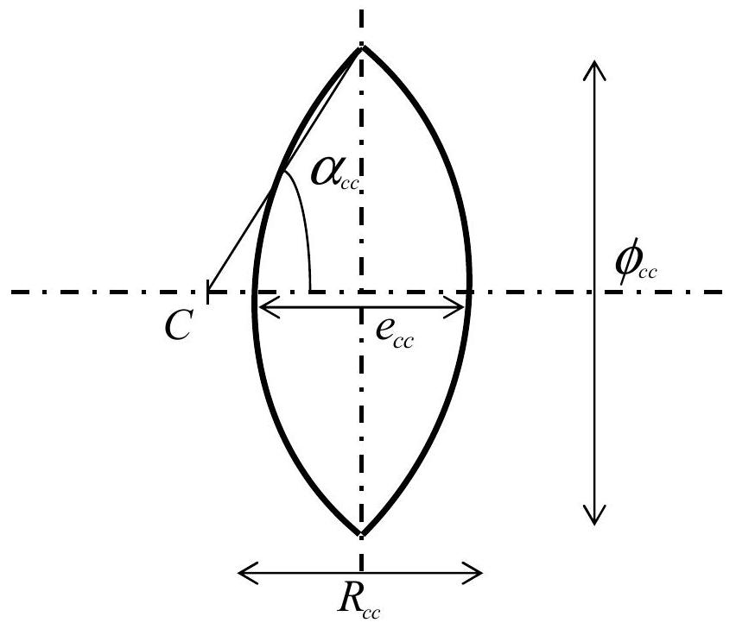
Figure 5 : lentille biconvexe symétrique
II.1.6 Comparer $e_{pc}$ avec l'épaisseur au centre d'une lentille biconvexe symétrique de même distance focale $f_{o}$ et de diamètre 15 cm . Conclure.
II. 2 Positionnement du satellite : mesure des vitesses angulaires à l'aide d'un interféromètre de type Sagnac
Les gyrolasers Sagnac, c'est-à-dire des gyroscopes à laser exploitant l'effet Sagnac, sont utilisés pour mesurer avec précision la rotation d'un dispositif par rapport à un référentiel inertiel, référentiel fixe vis-à-vis d'étoiles lointaines. Lorsqu'ils sont associés à des accéléromètres pour déterminer la position, la vitesse et l'altitude d'un engin, l'ensemble constitue une centrale à inertie.
L'interféromètre de Sagnac, de rayon $R_{S}=20 cm$, est schématisé sur la figure 6. La lumière laser provenant de la source $S_{L}$ et qui tombe perpendiculairement sur la lame semi-réfléchissante $L_{sr}$, effectue un parcours circulaire soit dans le sens ( $D$ ) soit dans le sens ( $G$ ) d'une fibre optique d'indice de cœur $n$ selon qu'elle est transmise ou réfléchie au niveau de la lame $L_{sr}$. La sortie de l'interféromètre est matérialisée par la flèche à droite.
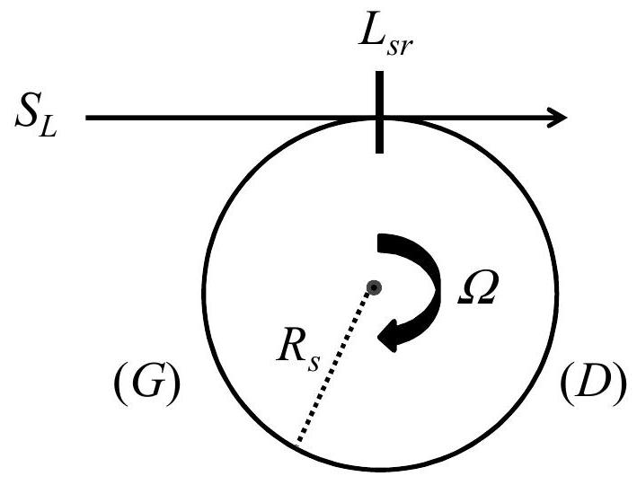
Figure 6 : interféromètre Sagnac
On fait tourner l'interféromètre de Sagnac autour d'un axe perpendiculaire à son plan, à une vitesse angulaire $Ω$ supposée uniforme.
II.2.1 La rotation de l'interféromètre induit une différence de marche entre les chemins $(D)$ et $(G)$. Lequel de $(D)$ ou $(G)$ est le plus long ? Qu'observe-t-on à la sortie de l'instrument?
II.2.2 S'agissant de lumière, le calcul du temps de parcours pour les deux chemins devrait être effectué en cinématique relativiste. Nous nous contenterons cependant du résultat au premier ordre qui se trouve correspondre au calcul classique.
Calculer les temps de parcours $t_{D}$ et $t_{G}$, respectivement des chemins ( $D$ ) ou ( $G$ ), puis les différences de marche $δ$ et de phase $ϕ$ induit par la rotation, en fonction de $R_{s}$, de $Ω$, de la vitesse de la lumière $c$, de $n$ et de sa longueur d'onde $λ$.
ÉLECTROMAGNÉTISME
Ce problème d'électromagnétisme propose, en partie III, la conception d'un teslamètre en utilisant un montage comprenant des amplificateurs opérationnels, suivie d'une partie IV, où le phénomène de lévitation est étudié dans les domaines «électrostatique» et «magnétique».
Les sous-parties IV. 1 et IV. 2 sont indépendantes.
Représentation des grandeurs scalaires : $a,AB$ et vectorielles : $a,AB$
Notation du produit scalaire ( $F⋅G$ ) et vectoriel ( $F×G$ ) des deux vecteurs $F$ et $G$.
Données
Dans un système de coordonnées sphériques ( $r,θ,φ$ ), on définit la base orthonormée directe ( $e_{r}$, $\left.e_{θ},e_{φ}\right)$.
Gradient d'une fonction scalaire : $gradf(r,θ,φ)=\frac{∂f}{∂r}e_{r}+\frac{1}{r}\frac{∂f}{∂θ}e_{θ}+\frac{1}{rsin⁡θ}\frac{∂f}{∂φ}e_{φ}$
Perméabilité du vide : $μ_{0}=4π×{10}^{−7}H.m^{−1}$
Permittivité du vide : $ε_{0}=\frac{1}{36π×{10}^{9}} F.m^{−1}$
Valeur de l'intégrale : $\int_{θ=0}^{θ=π}{ }\sin^{3}⁡θ dθ=\frac{4}{3}$
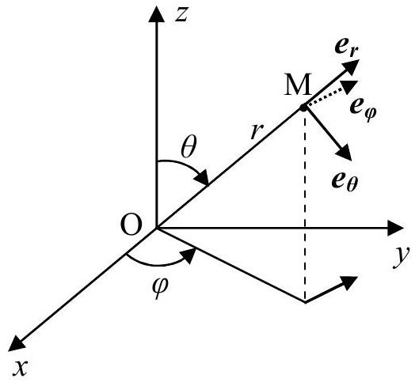
PARTIE III. APPAREIL DE MESURE DU CHAMP MAGNÉTIQUE $B$ : LE TESLAMÈTRE
III. 1 L'amplificateur opérationnel «idéal»
On schématise un amplificateur opérationnel (AO) par la figure suivante :
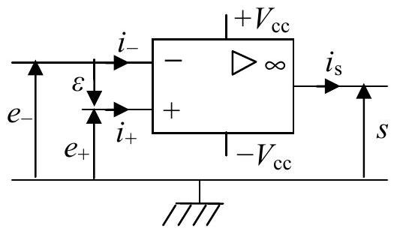
Figure 7
où $+V_{cc}$ et $−V_{cc}$ sont les tensions d'alimentation de l'ordre de $±15 V$, qui n'apparaîtront plus dans les schémas suivants.
On pose $e_{+}$et $e_{−}$les tensions d'entrée, $ε$ la tension différentielle d'entrée, $s$ la tension de sortie, $i_{+}$ et $i_{−}$les courants d'entrée et $i_{s}$ le courant de sortie.
III.1.1 Définir les deux types de régime de l'AO idéal et représenter sa caractéristique de transfert $s(ε)$.
III.1.2 Dans le cas d'un AO idéal en fonctionnement linéaire, quelles sont les valeurs de $i_{+},i_{−},ε$ et du gain différentiel $μ=s/ε$ ?
Dans le symbole général d'un opérateur représenté par un rectangle (symbole normalisé) que représentent le triangle et le signe $∞$ à l'intérieur?
III. 2 Montages de base avec AO
Les AO utilisés dans ces montages de base sont idéaux et fonctionnent en régime linéaire.
III.2.1 Établir, pour chacun des quatre montages ci-dessous, les expressions de $K_{1},{ K}_{2},{ K}_{3}$ et $K_{4}$. Les tensions de sortie $s_{1},s_{2},s_{3}$ et $s_{4}$ s'expriment en fonction des grandeurs d'entrée et éventuellement des valeurs des différentes résistances.
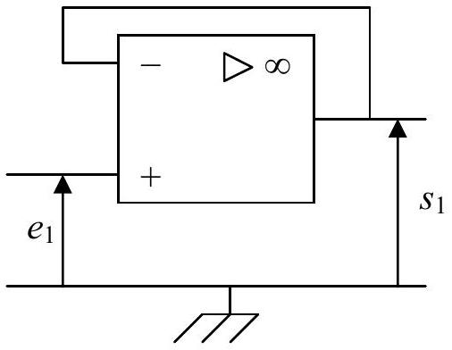
Montage 1: $s_{1}=K_{1⋅e_{1}}$
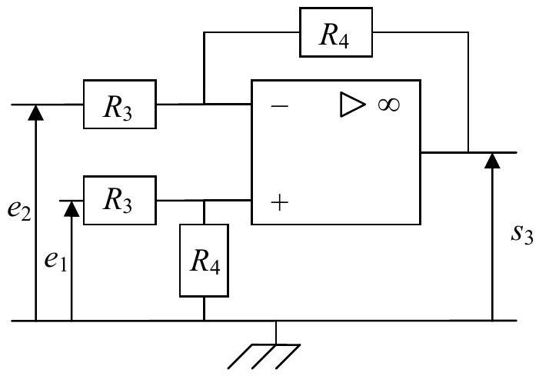
Montage 3: $s_{3}=K_{3}\left(e_{1}−e_{2}\right)$
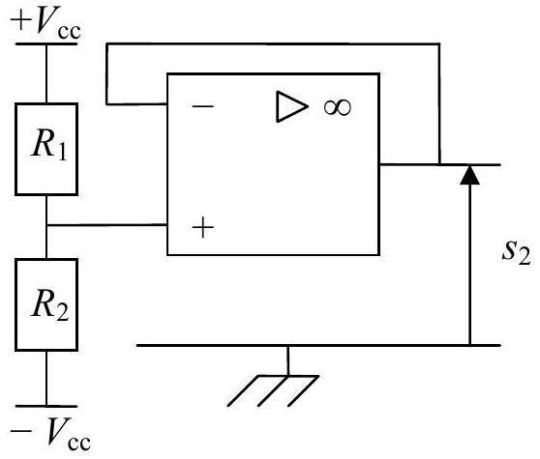
Montage 2: $s_{2}=K_{2}$. Vcc
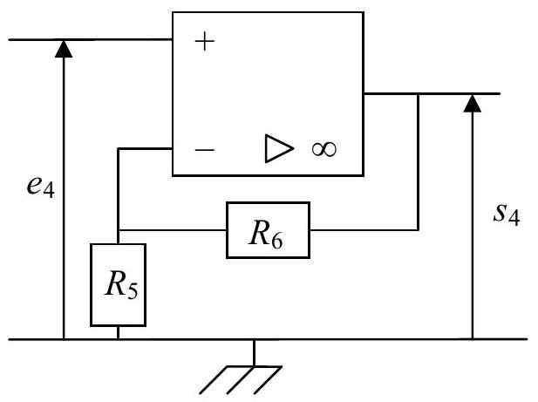
Montage 4: $s_{4}=K_{4}e_{4}$
III.2.2 On nomme les montages $1$ et $2$ respectivement «suiveur» et «décaleur ou générateur de tension réglable ». Proposer un nom pour chacun des montages $3$ et $4$.
III. 3 Conception d'un teslamètre
La mesure d'un champ magnétique $B$ nécessite, comme capteur, une sonde à effet Hall qui fournit une tension faible, accessible à la mesure après amplification.
Le constructeur de la sonde indique une relation entre la f.e.m. de sortie $U_{c}$ du capteur en fonction de la valeur du champ magnétique existant $B$ de la forme :
$$U_{c}=0,25V_{cc}+20B \text{ avec }U_{c}\text{ et }V_{cc}\text{ en volts et }B\text{ en teslas. }$$
Cette tension étant faible, une chaîne électronique à la sortie du capteur va amplifier et rendre une tension de sortie en bout de chaîne, proportionnelle à $B$ de la forme : $U_{s}=K.B$.
Synoptique de la chaîne électronique à la sortie de la sonde
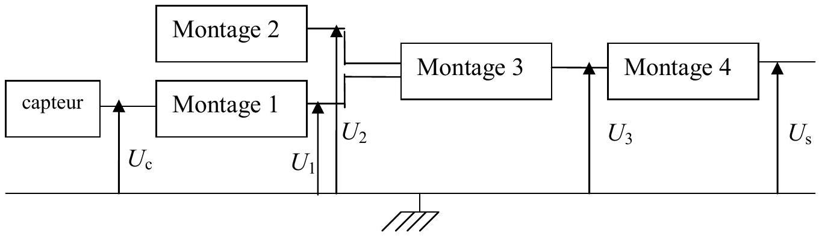
III.3.1 Quelle est l'utilité du montage 1 (suiveur) ?
III.3.2 Quel est le rôle du montage 2 (décaleur) ?
III.3.3 On suppose que la chaîne ne modifie pas le comportement individuel de chacun des quatre montages étudiés en III.2.1.
III.3.3.1 Déterminer l'expression de la tension de sortie $U_{s}$ en fonction des résistances $R_{1}$, $R_{2},R_{3},R_{4},R_{5},R_{6}$, de $V_{\text{cc }}$ et de $B$.
III.3.3.2 Application numérique
Vérifier que $U_{s}$ est bien de la forme $U_{s}=K.B$ et en déduire la valeur de K pour les résistances : $R_{1}=3kΩ;R_{2}=5kΩ;R_{3}=R_{4}=R_{5}=1kΩ;R_{6}=4kΩ$.
PARTIE IV. PHÉNOMÈNES DE LÉVITATION DE TYPES «ÉLECTROSTATIQUE» ET «MAGNÉTIQUE»
IV. 1 Lévitation «électrostatique»
IV.1.1 Force électrostatique à la surface d'un conducteur
Cette question a pour but de montrer qu'en surface d'un conducteur, il existe une force électrostatique normale à sa surface, dirigée vers l'extérieur, proportionnelle à l'élément de surface sur lequel elle s'applique et au carré de la densité superficielle de charges (voir figure 8).
Les points $M_{1}$ et $M_{2}$, respectivement à l'intérieur et à l'extérieur du conducteur, sur la normale $n$ sont symétriques l'un de l'autre par rapport au point $M_{0}\left(M_{0}∈ dS\right)$ et l'on suppose $M_{0}M_{1}=M_{0}M_{2}$ très inférieur au diamètre de $dS$.
Le champ électrique total $E=E_{i}+E_{e}$ est dû à la contribution du champ $E_{i}$ de la charge dq portée par l'élément de surface $dS$ du conducteur C et du champ $E_{e}$ en provenance de toutes les autres charges de l'espace (charges restantes de C et charges des conducteurs C ' et $C^{′′}$ ).
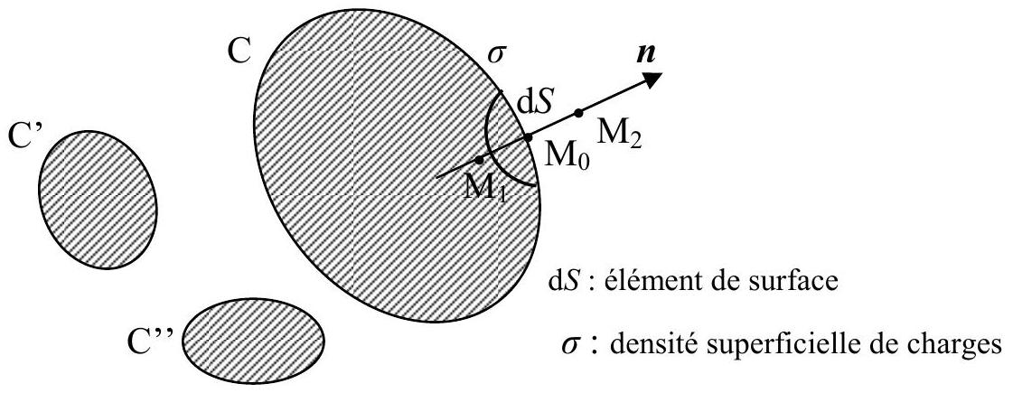
Figure 8
IV.1.1.1 Donner les relations entre $E_{i}\left(M_{1}\right)$ et $E_{i}\left(M_{2}\right)$ puis entre $E_{e}\left(M_{0}\right),E_{e}\left(M_{1}\right)$ et $E_{e}\left(M_{2}\right)$ à la traversée de l'élément de surface $dS$.
IV.1.1.2 Le conducteur C étant en équilibre, donner l'expression de $E\left(M_{1}\right)$ et en déduire la relation (1) entre $E_{i}\left(M_{1}\right)$ et $E_{e}\left(M_{1}\right)$.
Exprimer $E\left(M_{2}\right)$ à partir du théorème de Coulomb et en déduire la relation (2) entre $E_{i}\left(M_{2}\right)$ et $E_{e}\left(M_{2}\right)$.
IV.1.1.3 Déduire des relations (1) et (2), la valeur de $E_{e}\left(M_{0}\right)$ puis celle de $E\left(M_{0}\right)$.
IV.1.1.4 Montrer que la force $df$ exercée par le champ $E\left(M_{0}\right)$ sur la charge $dq$ de la surface $dS$ est de la forme $k⋅σ^{2}.dS.n$, où l'on déterminera la constante $k$.
Remarque : dans le cas où la constante $k$ n'est pas trouvée, on utilisera dans les questions suivantes l'expression $df=k.σ^{2}.d$ S.n.n.
IV.1.2 Force agissant sur une calotte sphérique
On considère une sphère conductrice de centre O , de rayon $R$, isolée dans l'espace (voir figure 9a).
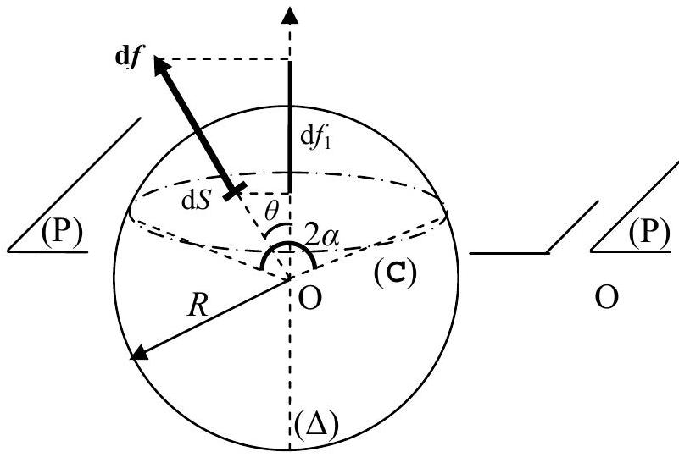
Figure 9a
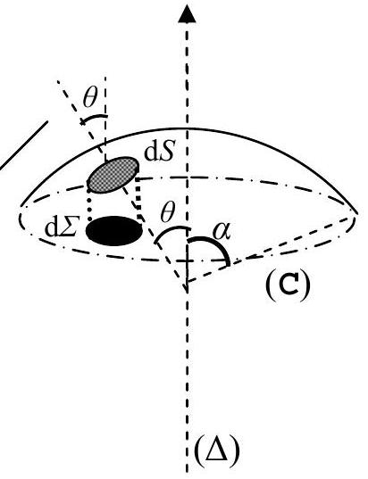
Figure 9b
IV.1.2.1 Portée au potentiel $V$, la sphère prend une charge $Q$ positive. Déterminer en fonction de $V$, de $ε_{0}$ et de $R$, la densité superficielle de charges $σ$ de cette sphère.
IV.1.2.2 Soit $df$ la force subie par un élément de surface $dS$ de la calotte sphérique (voir figure 9b) dont l'expression est trouvée dans la question IV.1.1.4.
Expliquer pourquoi la résultante des forces agissant sur la calotte sera portée par l'axe ( $Δ$ ).
IV.1.2.3 Nous appellerons $df_{1}$ la projection de $d$ f sur l'axe ( $Δ$ ) et $dΣ$ la projection de $dS$ sur le plan (P).
Donner les relations entre $df_{1}$ et $df$ d'une part et $dΣ$ et $dS$ d'autre part.
IV.1.2.4 À partir de la composante $df_{1}$ de la force $df$, montrer que le module de la résultante des forces $f$ qui s'exercent sur la calotte sphérique vue sous un angle $2α$ de O s'exprime en fonction du potentiel $V$, de $ε_{0}$ et de $sin⁡α$.
IV.1.3 Phénomène de «lévitation électrostatique»
Sur le sommet de la sphère conductrice, de centre O et de rayon $R$, on place un petit disque conducteur de masse $m$, de rayon $a$, très petit devant $R$, de sorte que l'on puisse considérer que le disque est en contact sur toute sa surface avec la sphère (voir figure 9a).
À partir des expressions de la force (question IV.1.1.4.) et de la densité superficielle de charges (question IV.1.2.1.), déterminer le potentiel minimum $V_{\text{min }}$ auquel la sphère doit être portée pour que le disque se soulève.
IV. 2 Lévitation «magnétique»
IV.2.1 Sphère chargée au repos
On considère une sphère de centre C , de rayon $R$ uniformément chargée de densité surfacique de charges $σ$.
IV.2.1.1 Exprimer la charge $Q$ de la sphère en fonction de $σ$ et de $R$.
IV.2.1.2 Par utilisation des règles de symétrie et les invariances du système, expliquer la forme du champ électrostatique $E(M)$.
On considérera le point $M(r,θ,φ)$ dans un système de coordonnées sphériques.
IV.2.1.3 Appliquer le théorème de Gauss pour définir le champ électrostatique dans les cas : $E_{\text{int }}(r<R)$ et $E_{\text{ext }}(r>R)$ que l'on explicitera en fonction de $Q,r$ et $e_{r}$ puis représenter $E(r)$.
IV.2.1.4 En déduire le potentiel électrostatique dans les cas $V_{\text{int }}(r<R)$ et $V_{\text{ext }}(r>R)$ sachant que $V(∞)=0$. Représenter $V(r)$.
IV.2.2 Sphère chargée en mouvement de rotation
Rappel : une spire circulaire de rayon $a$, parcourue par un courant d'intensité $I$, crée en un point M de l'axe $Oz$ de cette spire, un champ magnétique $B(M)$ de la forme: $B(M)=\frac{μ_{0}I}{2a}\sin^{3}⁡θe_{z}$ où $e_{z}$ est un vecteur unitaire de l'axe $Oz$ et $θ$ le demi-angle au sommet du cône de sommet M d'axe $Oz$ s'appuyant sur la spire.
La sphère, de densité surfacique de charges $σ$, tourne autour d'un diamètre, porté par $z^{′}z$, à la vitesse angulaire constante $ω$. Le point P se projette en H sur l'axe de rotation (voir figure 10).
Considérant une spire élémentaire (comprise entre $θ$ et $θ+dθ$ ) d'axe $Cz$, parcourue par un courant $dI$, celle-ci crée en C un champ magnétique $dB(C)$ et possède un moment magnétique dのK.
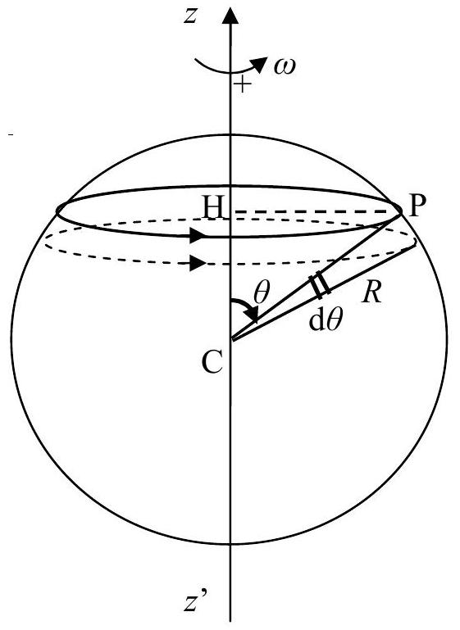
Figure 10
IV.2.2.1 Justifier que $dI=j_{0}Rsin⁡θ dθ$ où $j_{0}$ est une expression de $σ,R$ et $ω$ que l'on définira.
IV.2.2.2 Exprimer le champ magnétique élémentaire $dB(C)$ et en déduire le champ $B(C)$ créé par cette distribution de courant due à toutes ces spires élémentaires coaxiales. On exprimera $dB(C)$ et $B(C)$ en fonction de $j_{0}$. On admettra que le champ est uniforme à l'intérieur de la sphère et vaut $B(C)$.
IV.2.2.3 Exprimer le moment magnétique élémentaire d $K$ et en déduire le moment magnétique $K$ provenant de la contribution de toutes les spires élémentaires coaxiales. On exprimera $dK$ et $M$ en fonction de $j_{0}$.
IV.2.3 Phénomène de «lévitation magnétique»
Le matériau constituant la sphère, refroidi à une température inférieure à une certaine température dite «critique», devient supraconducteur. Cela se traduit par une conductivité infinie (donc une résistivité nulle) du matériau et quand celui-ci est soumis à un champ magnétique extérieur, des courants électriques induits surfaciques apparaissent pour assurer un champ magnétique nul dans tout le volume du supraconducteur (Effet Meissner).
IV.2.3.1 La sphère supraconductrice est soumise à l'action d'un champ magnétique uniforme $B_{0}=B_{0}e_{z}$. Il apparaît donc des «courants supraconducteurs» surfaciques de telle sorte que le champ magnétique total $B_{t}$ à l'intérieur de la sphère soit nul. On suppose que
les courants induits sont de la même forme que ceux décrits en question IV.2.2.1 ; c'est-àdire : $dI=j_{0}Rsin⁡θ dθ$ pour une spire élémentaire d'axe $Cz$.
De la condition sur $B_{t}$ dans la sphère supraconductrice soumise au champ magnétique $B_{0}$, exprimer $j_{0}$ en fonction de $B_{0}$ et en déduire l'expression du moment magnétique $N$ en fonction du champ magnétique $B_{0}$.
IV.2.3.2 Montrer qu'en appliquant le champ magnétique uniforme $B_{0}$, la force résultante exercée sur les courants surfaciques est nulle.
IV.2.3.3 Dans le cas où le champ magnétique appliqué augmente de $dB_{0}$, on admet que la variation de l'énergie potentielle d'interaction du dipôle, de moment magnétique $T$, s'écrit $dE_{P}=−dV.B_{0}$. En déduire l'expression de $E_{P}$ en fonction de $B_{0}$.
IV.2.3.4 Le champ $B_{0}$ n'est plus uniforme mais varie faiblement sur une distance de l'ordre du rayon $R$ de la sphère. D'un point de vue énergétique, pourquoi cette sphère est-elle repoussée (lévitation magnétique) vers les régions de plus faible champ ?
Fin de l'énoncé

